附件2：

电子照片要求（导入系统）
1、按系统要求，考生准备近期免冠电子照片及身份证照片，要求按照照片模板示例准备。
2、彩照要求近期白底免冠证件照，像素118*146，大小15-45kb，以身份证号_照片命名，如“350000000000000000_照片.jpg”。
3、身份证照片要求在500kb以内，以身份证号_身份证明正面，身份证号_身份证明反面命名，如“350000000000000000_身份证明正面.jpg”、“350000000000000000_身份证明反面.jpg”。
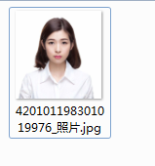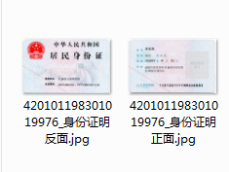
然后把命名好的照片和身份证明正反面照片放在一个文件夹内，文件夹命名为身份证号_姓名。每人一个文件夹。
注意：身份证号务必正确；身份证号后面为短下划线_，必须是身份证明正面或者反面，不能少字或多字，不能有空格，严格按照模板命名。

